DIE SPEISE | IL CIBO
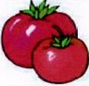 TOMATE | POMODORO
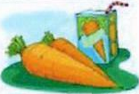 KAROTTE | CAROTA
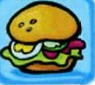 BRÖTCHEN | PANINO
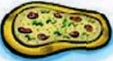 PIZZA | PIZZA
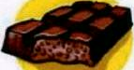 SCHOKOLADE | CIOCCOLATO
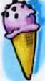 EIS | GELATO
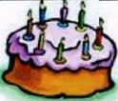 TORTE | TORTA
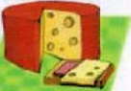 KASE | FORMAGGIO
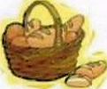 BROT | PANE
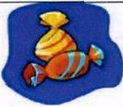 BONBON | CARAMELLA
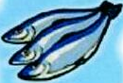 FISCH | PESCE
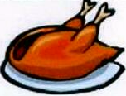 HUHN | POLLO
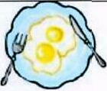 EIER | UOVA
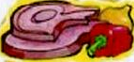 FLEISCH | CARNE
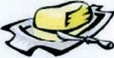 BUTTER | BURRO
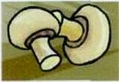 PILZ | FUNGO
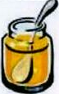 HONIG | MIELE
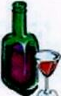 WEIN | VINO
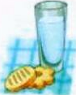 MILCH | LATTE
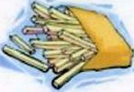 POMMES FRITRS | PATATE FRITTE

